C3-Observations de quelques défauts des lentilles

1-Objectif :
La lentille convergente est un système optique simple, mais qui possède de nombreux défauts.
L’objectif de ce document est de présenter les causes de certains défauts des images et les solutions à adopter pour les minimiser.
Le lecteur pourra effectuer les expériences lui-même et les compléter grâce au logiciel gratuit de simulation « Opt Geo »

2-Connaissances requises :
Le niveau requis est celui de la classe de première pour des élèves qui abordent l’étude des lentilles en optique. Les notions de rayon lumineux, réflexion et réfraction de la lumière sont supposés connus.

3-Outils informatiques possibles :
Logiciel « Opt géo » .On trouvera en annexe un mode d’emploi très complet sur l’utilisation du logiciel .
Conseil : conserver l’accès à « Opt Geo » dans la barre d’outil du bureau pour pouvoir y accéder en cliquant à partir de Words.

4-Conditons d’obtention d’une bonne image :
Un système optique doit être stigmatique et aplanétique.

Un système optique est stigmatique lorsque tout rayon passant par un objet A, passe, après avoir traversé le système, par un seul point A’ .Les points A et A’ sont dits conjugués. Ainsi à tout point objet correspond un seul point image condition indispensable pour que l’image soit nette.
(Si, à un point objet correspond plusieurs points images formant une tache, l’image est floue.)

Il y a aplanétisme si pour tout objet AB plan et perpendiculaire à l’axe optique, son image A’B’ est plane et perpendiculaire à l’axe optique. Pour qu’une image soit nette et non déformée par rapport à l’objet, le système optique doit être quasi aplanétique.

5-Les aberrations géométriques :
Défauts des images liés aux caractéristiques géométriques de la lentille
On peut faire apparaître la page ci-dessous dans Opt Geo :Ouvrir « OptGeo » avec l’icône placée sur le bureau, puis choisir : Fichier /ouvrir simulation/exemples/Aberrations-_stigmatisme-pproché/Lentille .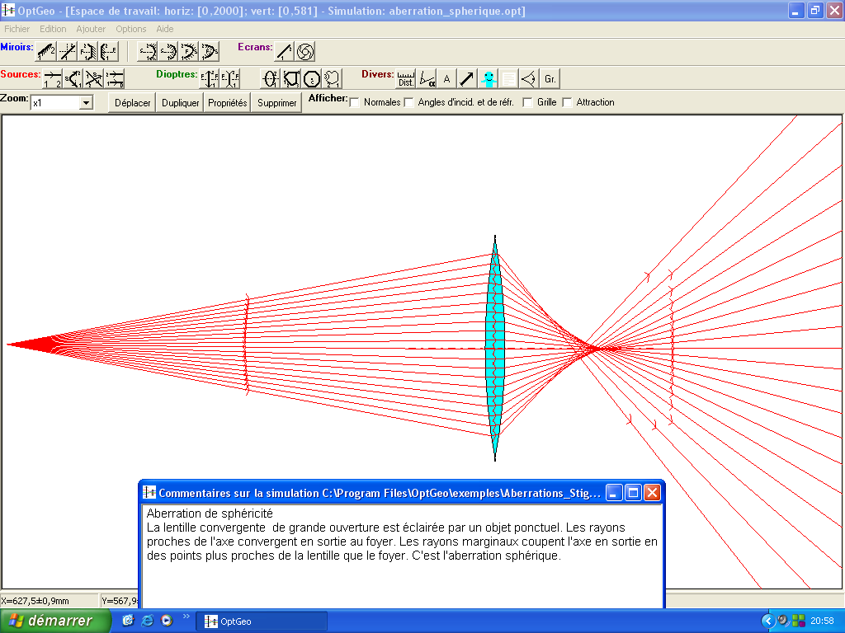
S
déplacer
Approcher le point source S de la lentille (bouton « déplacer ») et constater l’effet sur les rayons réfractés (v fig suivante)

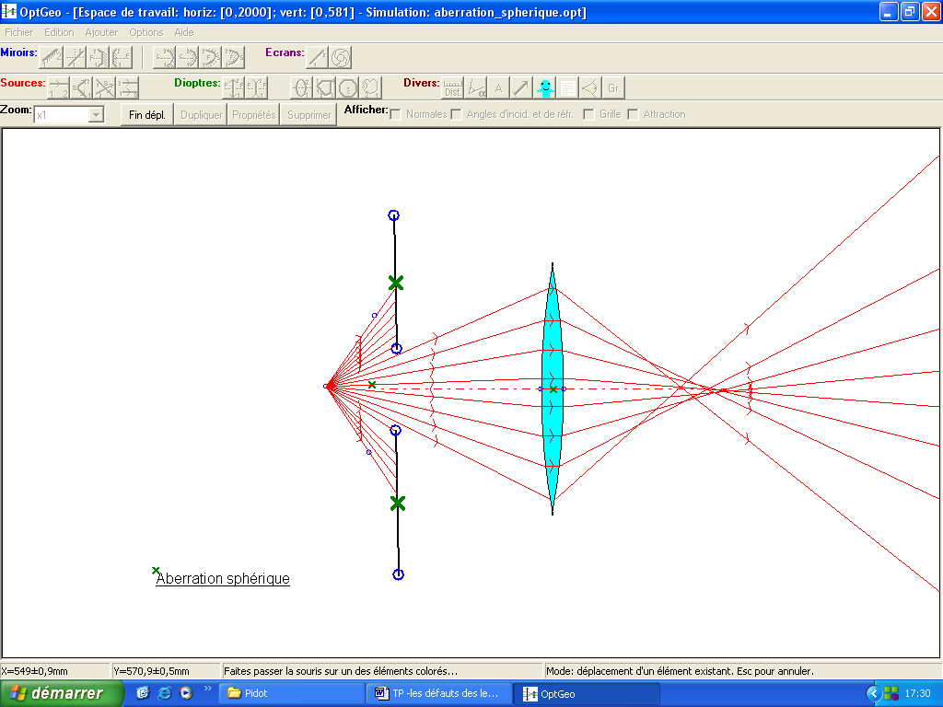
Plusieurs points de convergence
Rayons incidents très inclinés

La distance focale n’est donc pas la même suivant les rayons ; utilisée avec de tels rayons, la lentille ne peut pas donner une image nette. Ajoutons un diaphragme pour limiter le diamètre du faisceau qui tombe sur la lentille….

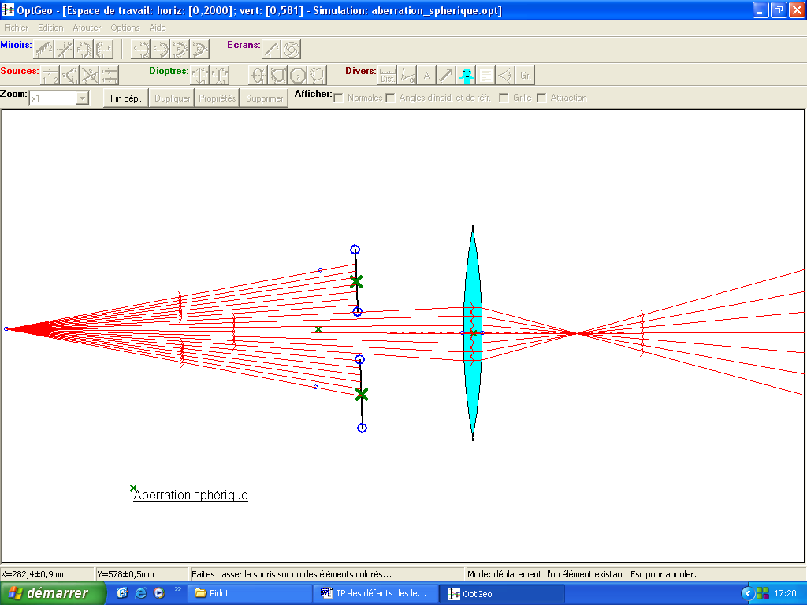
Faisceau incident diaphragmé
Un seul point de convergence

La méthode la plus simple pour améliorer la netteté de l’image est de diaphragmer le faisceau . Inconvénient : l’intensité de la lumière est réduite…Il existe des méthodes plus complexe :accoler plusieurs lentilles pour compenser les défauts (objectif d’appareil photo ou microscope …)

6-les aberrations chromatiques
Elles résultent d’une dispersion de la lumière blanche à travers le verre de la lentille .L’indice du verre est différent pour le rouge et le bleu. Les rayons bleus et rouges prennent des directions différentes et provoquent une irisation de l’image qui est en plus floue.
Ouvrir « OptGeo »
Fichier/ouvrir simulation/exemples/Aberrations_stigmatisme_Approché/Lentille/aberration_chrom
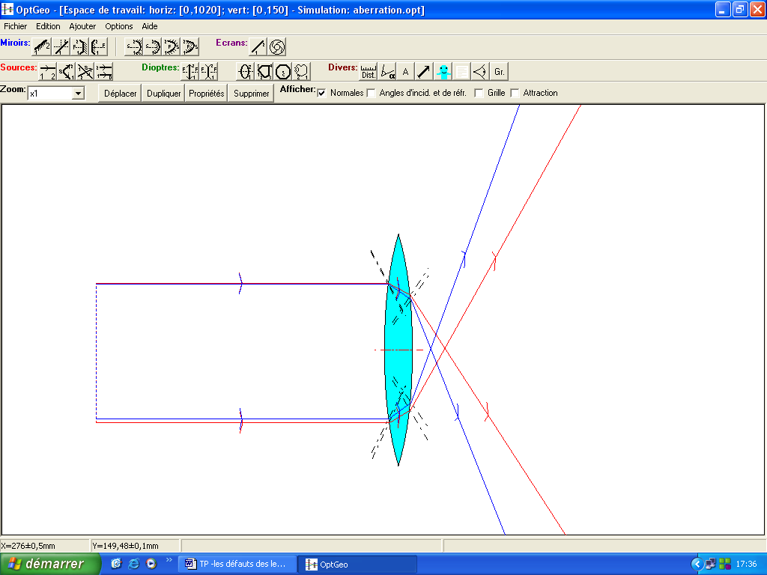

La distance focale de la lentille est différente pour les rayons bleus et rouges. Chaque radiation colorée produit sa propre image. Celle-ci est donc irisée et floue .On pourra éloigner ou rapprocher les rayons incidents de l’axe optique et noter l’influence sur la séparation des rayons bleus et rouges. Elle est plus importante pour des rayons éloignés et fortement inclinés.
Pour corriger parfaitement ce défaut, il faut accoler une lentille divergente d’indice différent à la lentille convergente. En traversant la deuxième lentille les lumières bleues et rouges se recomposent ; il y a ainsi compensation des chromatismes apportés par les deux lentilles.(v ci-dessous)
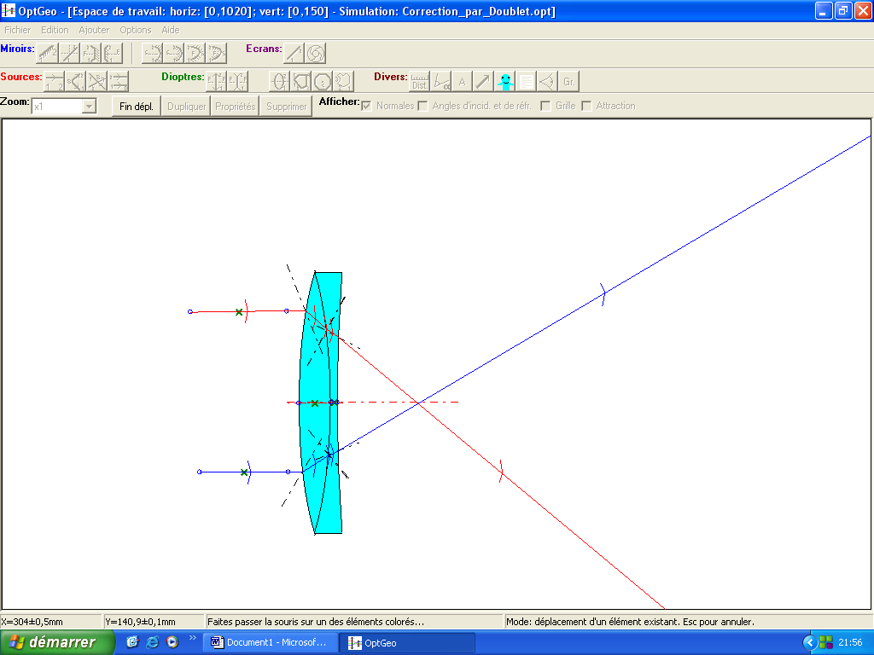
Ce type de correction est très utilisé dans les objectifs d’appareils photographiques. Une lentille utilisée seule n’est jamais achromatique

7/ Conditions de GAUSS :
Les lentilles sont quasi stigmatiques et quasi aplanétiques si elles sont utilisées dans les conditions dites de GAUSS ,à savoir:
les rayons doivent être à la fois peu inclinés par rapport à l’axe optique et rester proche de cet axe.
Dans ce cas, les rayons sont dits : paraxiaux
Voir l’exemple ci-dessous qui illustre cette notion .
Fichier/ouvrir simulation/exemples /Aberrations_stigmatisme_Approché /dioptre sphérique/objet infini stigmatisme approché .opt.

